  Asignatura: Ciencias **Quinto Básico.**

Profesora: Anita Martínez Ambiado.

Unidad 1: ¿Cuál es la importancia del agua en nuestro planeta?

Guía 2: Distribución del agua sobre nuestro planeta.

Nombre: _____________________________________________________________________

Hola mis niños y niñas, primer pedir disculpas porque en la guía anterior el título de la guía iba errado, pero en esta si estamos ok! Vamos a seguir aprendiendo de una manera diferente pero siempre aprendiendo. Confió en tu inteligencia y en las ganas que les pones cuando las cosas deseas hacerlas bien.

¿Cuáles serán los nuevos desafíos?

**Actividad 1**: Con ayuda de tu familia construye un modelo que represente la distribución de aguas continentales. Para esta actividad guíate en las instrucciones que te presenta el texto en las páginas 22 y 23. Este modelo te lo pediremos cuando volvamos a clases. Así que tiempo hay, pero no dejes de hacerlo. Vamos a dar lo mejor de cada uno para que sea muy bello.

**Actividad 2**: Realiza una lectura comprensiva de las páginas 24, 25, 26 y 27 y responde las actividades que allí te presentan.

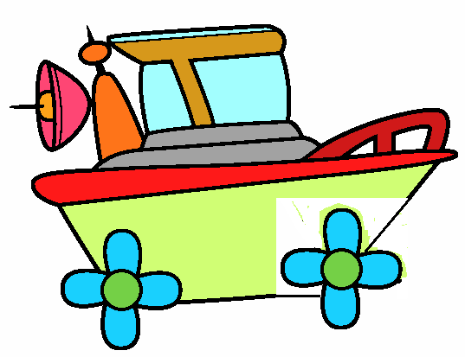Imagínate que usamos un vehículo especial con el que podemos recorrer desde la cima de una montaña hasta la orilla del mar, para luego internarnos en las profundidades de la Tierra y después subir a lo alto de la atmósfera. Con este viaje veremos cómo se distribuye el agua en nuestro planeta.

1.- Comenzamos nuestro viaje en las **reservas sólidas de agua dulce**, es decir, las que están en forma de **hielo**.

Son muy importantes y se encuentran principalmente en las **zonas**

**polares de la Tierra**, pero también existen durante todo el año en

**montañas muy altas.** Allí se almacena **una gran reserva natural de agua**

**dulce**.

2.- Sigamos el viaje sobre grandes cantidades de agua dulce que fluyen en la superficie de la Tierra en forma de **ríos**. En nuestro país, los ríos nacen comúnmente a los pies de las montañas y avanzan por la superficie hasta llegar al mar. En algunos casos podemos ver grandes cantidades de agua que se acumulan en ciertas zonas de la superficie sin salir al mar, formando **lagos y lagunas.**

3.- Al bajar a las profundidades de nuestro planeta encontramos las

**aguas subterráneas.** Son aquellas aguas que se **infiltran** bajo la

superficie de la tierra desde los ríos, los lagos o la lluvia. Son **dulces** y

generalmente **muy** **puras**, por lo que resultan **importantes para el**

**consumo humano** y además representan **una reserva natural para el**

**futuro**.

4.- En la atmósfera encontramos agua, ya sea como **vapor o en pequeñas gotitas** que forman **las nubes**. Es una reserva natural importante, que se puede aprovechar a partir de las **precipitaciones.**

5.- Luego de recorrer las reservas anteriores llegamos a la **más abundante de todas**: los **océanos**. Son **grandes extensiones de agua** que cubren la Tierra y representan **la mayor reserva natural** de esta sustancia. Estas grandes **masas de agua salada** separan los continentes entre sí. A las aguas cercanas a las costas, que son **menos profundas**, se les llama **mares.**

**El ciclo del agua**

Recuerda un día lluvioso y piensa en las gotas que caen. Sabes que provienen de la atmósfera, pero ¿cómo llegaron a estar tan alto en el cielo?, ¿por qué no cayeron en otro momento? Cuando la lluvia se detiene, ¿qué ocurre con el agua que se acumula en el suelo?, ¿a dónde va? Las respuestas a todas estas preguntas se relacionan con el llamado **ciclo hidrológico o ciclo del agua**.

El ciclo del agua es el conjunto de procesos y transformaciones que permiten que el agua circule por los distintos componentes de la hidrósfera. En este ciclo, el agua que cae durante

una lluvia puede llegar al suelo, a un río, puede infiltrarse y formar parte de las aguas subterráneas, o caer directamente al mar. Desde estas zonas, el agua se evapora para volver

a la atmósfera y caer nuevamente como lluvia. El ciclo del agua comprende los siguientes procesos:

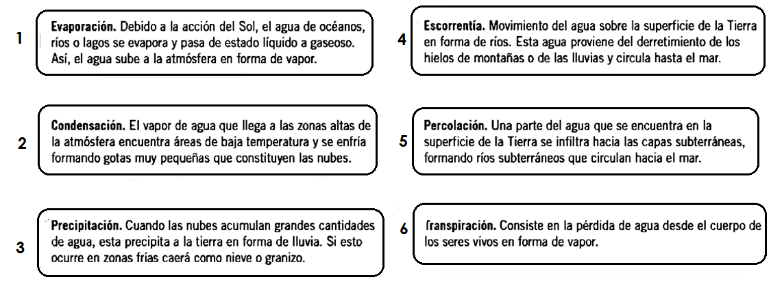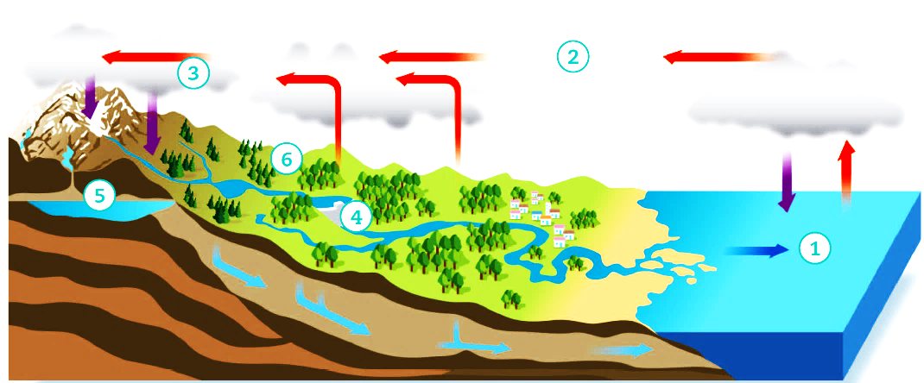

**Importancia del agua para la vida**

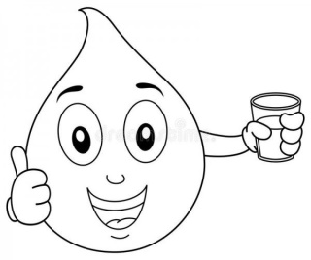

El agua es una sustancia que **puede soportar mucho calor sin variar su temperatura**. Estapropiedad permite que los seres vivos puedan

soportar cambios de temperatura ambiental sin

sufrir daños, ya que estamos formados casi en

un 60 % por agua.

El agua actúa como una especie de **lubricante** que

**protege las distintas partes del cuerpo** que se mueven

unas sobre otras. Por ejemplo, las articulaciones de los

huesos se encuentran rodeadas por un líquido formado

principalmente por agua, que las protege del roce

causado por el movimiento.

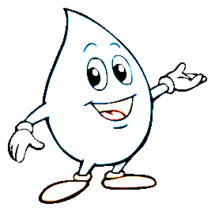

En el **agua que se encuentra en las células** ocurren las principales reacciones químicas que permiten **la existencia de la vida**. Actualmente

se piensa que, hace millones de años, la vida sobre la Tierra surgió en el agua.

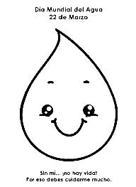

En los seres humanos, el agua ayuda a mantener una

**piel tersa y sana**. A medida que se envejece, el cuerpo

pierde de forma natural el agua y la piel se arruga.

En las plantas, **mantiene la rigidez de sus hojas y tallos**,

ya que se almacena en su interior y ayuda a **mantener**

**su estructura y forma.**

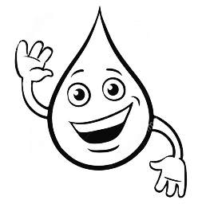

En los seres vivos el agua sirve como **medio de transporte de sustancias**. Por ejemplo, **en animales, la sangre está formada principalmente por agua** y

sirve para movilizar diversos elementos hacia todo el organismo.

Sintetiza lo aprendido en las guías que hemos visto:

El agua de la hidrósfera se encuentra distribuida en diferentes zonas o reservas: hielos, _____________________ ríos, lagos, lagunas, _______________________ y el agua de la atmósfera.

El ciclo del agua o hidrológico permite que el agua circule en la naturaleza, sus procesos son:

:________________________, condensación, ______________________, escorrentía, percolación y

_________________________.

El agua es una sustancia fundamental para los ________________________ Les sirve, por ejemplo, para mantener su estructura, lubricar partes móviles o _______________________________.

**Actividad 3**: Escribe en las líneas el nombre de los diferentes procesos del ciclo del agua.

Evaporación – Escorrentía – Condensación – Percolación – Transpiración – Precipitación

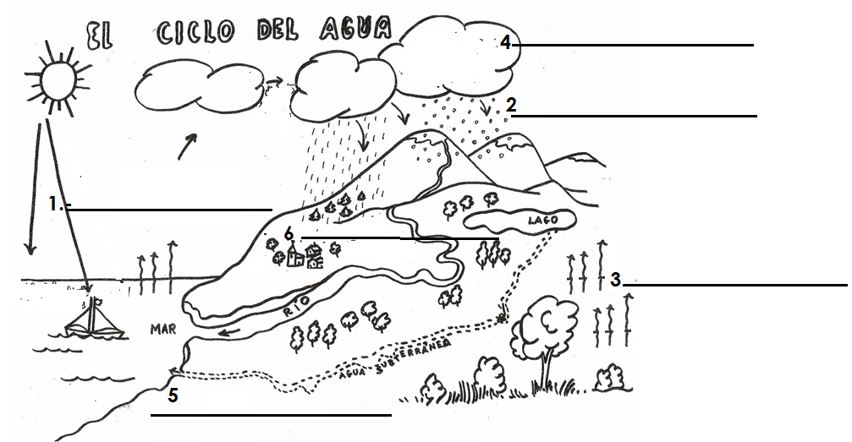

**Actividad 4**: Completa la siguiente tabla con la información requerida sobre la hidrósfera.

|  |  |
| --- | --- |
| El agua en nuestro planeta | |
| ¿Cuáles son las reservas de agua dulce? | ____________________________________________________________________________  ____________________________________________________________________________  ____________________________________________________________________________  ____________________________________________________________________________ |
| ¿Dónde se encuentra el agua salada? | ____________________________________________________________________________  ____________________________________________________________________________  ____________________________________________________________________________ |
| ¿Por qué es importante para los seres vivos? | ____________________________________________________________________________  ____________________________________________________________________________  ____________________________________________________________________________  ____________________________________________________________________________  _______-____________________________________________________________________  ___________________________________________________________________________  ___________________________________________________________________________ |